附件一 南灣遊憩區內相關空間位置圖
（一）南灣遊憩區內南灣浮動碼頭空間位置圖
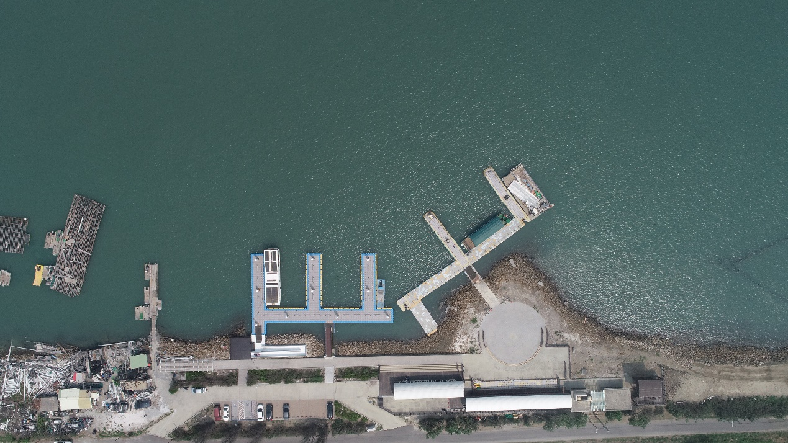
1
2
3
4
各點坐標(WGS84)
1.120.044762，23.108324
2.120.045089，23.108537
3.120.044952，23.108679
4.120.044641，23.108498
（二）南灣浮動碼頭船席位置圖
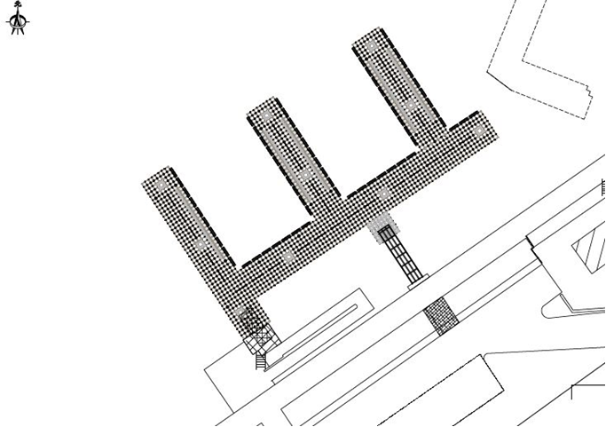
1
2
3
4
5
註記:第4、5號船席位為本處公務船舶使用。

